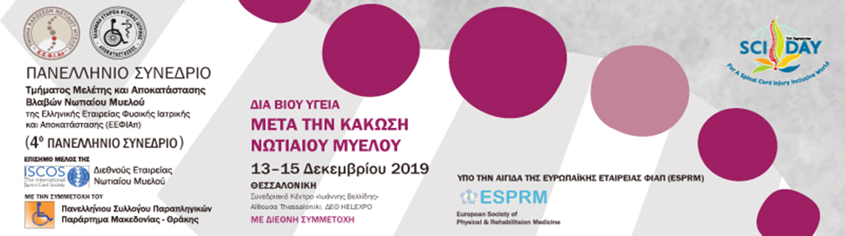

Θεσσαλονίκη 2/12/2019

ΠΡΟΣΚΛΗΣΗ

Αγαπητοί Φίλοι,

Το Παράρτημα Μακεδονίας-Θράκης του Πανελληνίου Συλλόγου Παραπληγικών, σε συνεργασία με το Τμήμα Μελέτης & Αποκατάστασης Βλαβών Νωτιαίου Μυελού της Ελληνικής Εταιρείας Φυσικής Ιατρικής & Αποκατάστασης (HeSCoS/ΕΕΦΙΑπ), συνδιοργανώνει το «4ο Πανελλήνιο Συνέδριο Κακώσεων Νωτιαίου Μυελού 2019», το οποίο θα διεξαχθεί στις 13-15 Δεκεμβρίου στο Συνεδριακό Κέντρο "Ιωάννης Βελλίδης" στη Θεσσαλονίκη.

Θα πραγματοποιηθούν Διαλέξεις και Παρουσιάσεις με θέμα την Υγεία, την Ποιότητα Ζωής και την Μακροζωία μετά την Κάκωση, εστιάζοντας στους επιστημονικά ορθούς τρόπους για την αντιμετώπιση επιπλοκών και δευτεροπαθών καταστάσεων που εμφανίζονται στην καθημερινή ζωή των ανθρώπων που ζουν σε συνθήκες παραπληγίας η τετραπληγίας.

Άριστοι Επιστήμονες, Φυσίατροι, Επαγγελματίες Υγείας, από την Ελλάδα και το εξωτερικό, καθώς και Άτομα που έχουν υποστεί κάκωση και βιώνουν μία διαφορετική πραγματικότητα, θα συμμετάσχουν ως Ομιλητές με σκοπό την τεκμηρίωση κι εφαρμογή νέων μεθόδων και επιστημονικών προσεγγίσεων που προκύπτουν από νέες ανάγκες και δεδομένα.

Σας προσκαλούμε στο «4ο Πανελλήνιο Συνέδριο Κακώσεων Νωτιαίου Μυελού» στην πόλη της Θεσσαλονίκης, στην έδρα του Παραρτήματος Μακεδονίας-Θράκης, για να ανταλλάξουμε ιδέες, απόψεις, εμπειρίες και γνώσεις, συμβάλλοντας στην πρόσβαση της κανονικότητας.

Για περισσότερες πληροφορίες - εγγραφές: http://www.premium-events.gr/2019congress/spinalcord.html

Με τιμή,
Για την Οργανωτική Επιτροπή
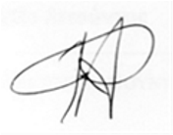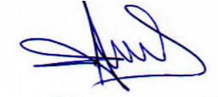
Ραπίδη Χριστίνα-Αναστασία Αυγουστίδης Γεώργιος
Ιατρός Φυσικής Ιατρικής & Αποκατάστασης, Πρόεδρος Πανελληνίου
Διευθύντρια Τμήματος ΦΙΑπ ΓΝΑ «Γ. Γεννηματάς» Συλλόγου Παραπληγικών,
Παράρτημα Μακεδονίας – Θράκης

